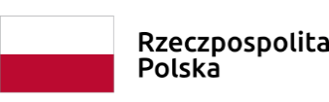

Pińczów, dnia 21.02.2022

Odpowiedzi na pytania do zamówienia publicznego na „Termomodernizacja i poprawa efektywności energetycznej z wykorzystaniem OZE budynku KPPSP w Pińczowie.”

- W poprawionym załączniku nr 4 do SWZ pozostały niezmienione zapisy dotyczące odbiorów częściowych zawarte w par. 12 ust. 3, proszę o informację czy w przypadku odbiorów częściowych następuje częściowe rozliczenie finansowe (faktury częściowe)?
Ze względu na krótki okres realizacji całego zadania oraz konieczności osiągniecia przewidzianych w audytach efektów Zamawiający nie przewiduje możliwości fakturowania częściowego.

- W SWZ w rozdziale X pkt 9 zawarta jest informacja, o wystawieniu gwarancji na Powiat Tarnowski – czy to jest aktualny zapis?
To oczywista omyłka pisarska. Gwarancję i poręczenia należy wystawić na Powiatową Państwową Straż Pożarną

